Automatizační cvičení

|  |  |  |  |  |
| --- | --- | --- | --- | --- |
| **A4** | 204. Nelineární pneumatika | | | |
| Lukáš Runt | |  | 1/3 | Známka: |
| 27. 11. 2019 | | 4. 12. 2019 |  | Odevzdáno: |

Zadání:

Navrhněte nepřímé pneumatické ovládání pneupohonů s činností podle zadaného nelineárního harmonogramu s přepínáním fází.

Zadání: A+ B- C- C+ A- B+

Harmonogram činnosti:

b1

a0

c1

b0

a1

L2

L1

C-

C+

B+

A-

B-

A+

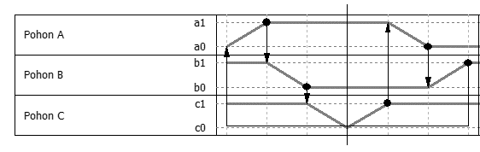Tabulka použitých přístrojů:

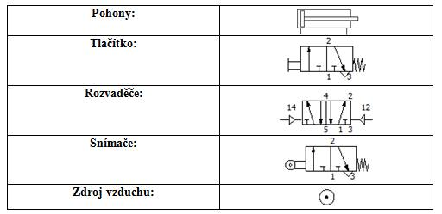

Schéma zapojení:

Závěr:

Úlohu jsem zapojoval společně se spolužákem, kde jsme dokázali rychle a sestavit oba harmonogramy. Oba harmonogramy fungovaly přesně podle zadání.